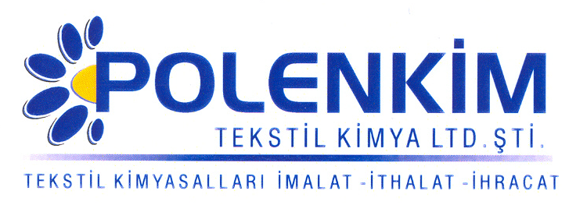

POLENTEX VK-NY

Polentex VK-NY, her tür elyaftan üretilmiş tekstil mamullerindeki tüylenmeyi önlemek için özel geliştirilmiş poliüretan emülsiyonudur.

KARAKTERİSTİKLER

Görünüş : Sarımsı likit
pH : 4,5 + 0,5
Sp.gr : ~ 1,1 kg/dm3
İyonite : Amfoter

ÖZELLİKLERİ

- Tüylenmeyi önler plingi geliştirir.
- Yüzey düzgünsüzlüğünü giderir.
- Tekstili sertleştirmeden özel bir dik/dolgun tuşe verir.
- Kendi kendine polimerize olur.
- Yıkama dayanımlı hidrofil yapılıdır.

KULLANIM ALANLARI VE ŞEKLİ

Uygulama miktarı, kullanılan kumaşın cinsine, ağırlığına, uygulama şekline ve amaca bağlı olarak değişmekle beraber, tavsiye edilen genel uygulama miktarı aşağıdaki gibidir.

Fular (Emdirme)
Kullanım miktarı 20 - 40 gr/lt (gerekirse arttırılabilir)
pH 6,0 + 0,5
Pic-up 70 - 80 %
Kurutma 130 - 180 ⁰C

SAKLAMA KOŞULLARI

Sıcaktan ve soğuktan korunduğunda orijinal ambalajında en az 6 ay özelliklerini muhafaza eder.

Teknik bültenlerimizde yer alan bilgi ve açıklamalar, tamamen ürünün kullanım koşulları ve metotlarının anlaşılması ile ilgili olup, uygulamada ortaya çıkabilecek olan farklılıklar için bağlayıcılık oluşturmaz.
_______________________________________________________________________________
Tel: (0224) 211 33 36 (pbx) Fax: (0224) 211 37 95 BUTTİM (Bursa Uluslararası Tekstil Ticaret Merkezi) B Blok Kat:5 No:1423 www.polenkim.com

